网络部署实施任务书



2024年03月

目录
1 项目背景 3
2 项目拓扑 4
3 项目规划 4
3.1 项目前期准备 4
3.2 项目核心任务 5
4 项目实施 9
4.1 项目准备工作 9
4.2 项目核心任务 10
5 项目验证 12
5.1 查看设备路由表 12
5.2 查看设备配置 13
5.3 测试无线终端与出口路由器的连通性 13

项目背景
2024年，某上市公司IT运维员工张某未遵守安全规定，在公司进行网络运维工作期间，擅自将网络设备的登录鉴权信息保存到公网云盘上，由于云盘运营方安全BUG，导致云盘数据泄露，黑客获取后，该公司业务数据大规模泄露，网络大面积瘫痪，现在为了保障公司业务迅速恢复，IT部主管曹某，要求成立攻坚故障恢复小组，在最快的时间内，完成网络恢复。
同时，因为张某所造成信息泄露，导致公司关键业务断线，公司客户大批投诉，直接间接造成的经济损失达五千万之巨。为严控运维安全规章制度执行，公司高层已决定将其开除，谁知消息泄露，被张某知晓，其怀恨在心之下，对网络网络设备已存信息全部清除，原有存储在公司内网服务器上的设备配置备份也被清除，设备连线被剪短，部分机柜及部分设备还被恶意砸烂，现场仅余若干设备完好。
对于张某的恶意行为，已经被公司监控捕获，报警后，警方已将证据固定，并将张某抓获，后续，公司将对其进行起诉。
基于现有的网络状况，恢复网络已经成为妄想，好在公司废旧仓库中还存在若干残存机柜、设备若干，结合现场可用的设备，IT运维部主管曹某，要求运维部门员工每九人一组组成网络部署实施项目部，快速完成公司办公内网的部署恢复，现有的网络部署信息仅余一张网络拓扑图，请根据该拓扑图完成网络的规划、部署及实施。
网络部署实施项目部分工：
项目部部长1名
设备安装员1名
网络规划员2名
路由业务配置2名
DHCP业务配置1名
无线业务配置2名

项目拓扑
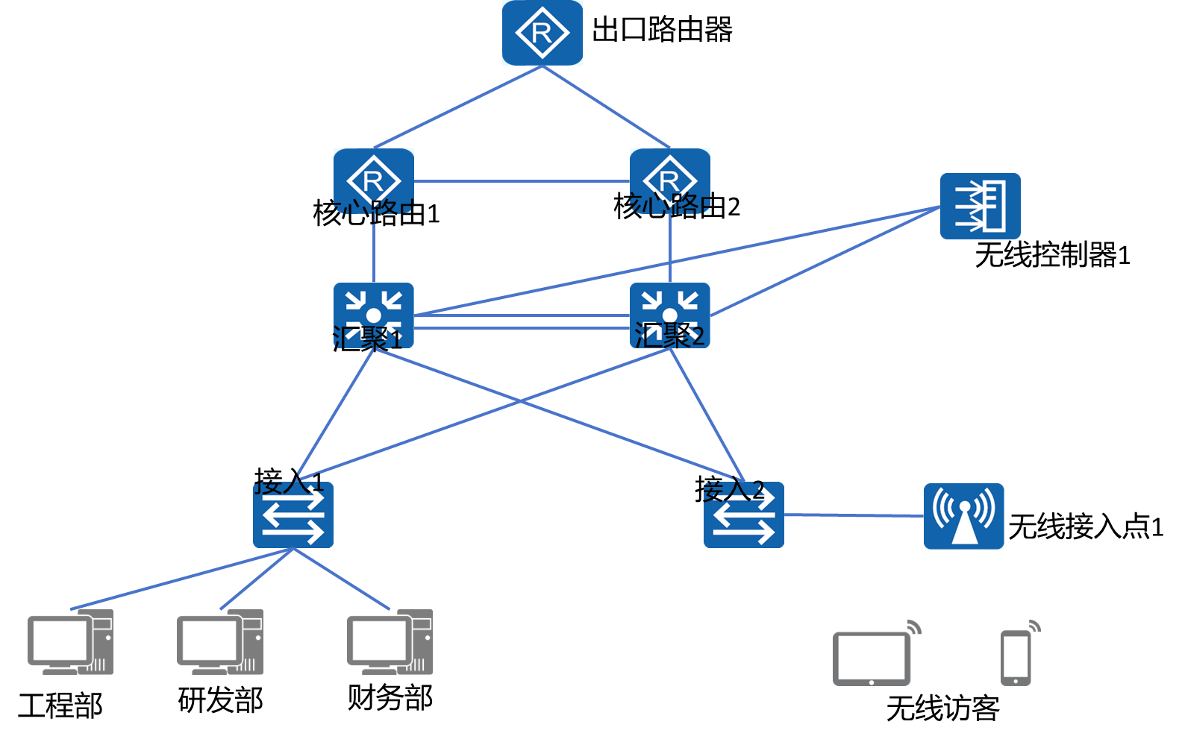
说明：接入1中，假设工程、研发以及财务各四台设备

项目规划
经IT部主管曹某梳理：目前的核心任务主要是完成公司办公网络的部署，包括公司内工程部、研发部和财务部互联互通部署，因下周大客户来我司进行参观，需要将无线访客业务初步开通，保障大客户无线业务的使用。
部署实施核心任务：路由协议的部署、MSTP业务部署、可靠性部署（VRRP及链路聚合）、WLAN业务部署，为了保障项目的有序进行，需完成前期准备工作。

项目前期准备
- VLAN 部署：在园区网相应交换机上完成 VLAN 相关配置，包括 VLAN 创建和端口划分、Trunk 配置等。在两台汇聚交换机1和2之间采用手工模式配置链路聚合，增加核心交换机之间链路带宽和可靠性，实现流量负载分担，避免网络瓶颈。
关键知识点指引：详见视频课程2.二层技术
交换基础课
VLAN
链路聚合
- IP 地址部署：在园区网设备上完成IP地址配置，包括配置路由器接口的 IP 地址、三层交换机创建VLANIF并配置IP地址。
关键知识点指引：详见视频课程3.三层技术
路由基础课

- DHCP、交换机安全部署：将出口路由器配置成 DHCP 服务器，为工程部、财务部、研发部以及无线访客主机提供DHCP 服务；汇聚1、汇聚2 配置为 DHCP 代理。当然不同 VLAN 的主机需要向 DHCP 服务器申请 IP 地址时，相关设备上还要配置 DHCP 中继。同时需要将无线控制器配置为DHCP服务器，为无线接入点提供DHCP服务
关键知识点指引：详见视频课程7.网络应用
DHCP
- 可选：用户的计算机 IP 必须动态获取，不得手工设定，因此可以部署使用 DHCP Snooping 防止 DHCP 欺骗，然后在 DHCP Snooping 基础上部署 DAI 和 IPSG 等。在接入交换机 接入1 和 接入2上部署端口安全。

项目核心任务
- MSTP 部署：在园区网交换机汇聚1、汇聚2、接入1、接入2 和无线控制器上配置 MSTP，配置MSTP实例1和实例2，实例1的VLAN 的映射工程部、财务部以及研发部业务，实例2映射为无线业务。控制 MSTP 各实例的根桥，以便实现负载均衡，提高设备的利用率和转发性能。汇聚1是实例1的根桥，优先级为 4096，汇聚2是实例1的次根桥，优先级为8192；汇聚2是实例2的根桥，优先级为4096，汇聚1是实例1的次根桥，优先级为 8192。将交换机接入1与接入2连接计算机的端口配置 STP 边缘端口实现 MSTP 的快速收敛。为了网络安全，建议在边缘端口上配置 BPDU 保护。
关键知识点指引：详见视频课程2.二层数据技术
STP、RSTP及MSTP
- VRRP 部署：园区网两台汇聚层交换机1和2承担VLAN间路由功能，核心层交换机上VLANIF接口地址就是相关VLAN的计算机的默认网关，为了提高网关的稳定性和可靠性，实施VRRP技术实现网关的冗余。同时（可选）使用 BFD 技术提升 VRRP 的可靠性和快速收敛。控制不同VLAN的VRRP的主、备路由器，实现负载均衡，其中交换机汇聚1 是 有线业务的 Master。交换机汇聚2 是 无线业务的 Master。VRRP的主、备路由器应该和MSTP的根桥配合，这样可以避免次优路径。可选：为提高VRRP的切换速度，VRRP 和 BFD 技术进行联动。配置 VRRP 验证提高网络安全性。
关键知识点指引：详见视频课程7网络应用
VRRP
- OSPF 部署：园区网路由协议选择 OSPF，OSPF 采用单区域设计，出口路由器1、核心路由器1和2、汇聚交换机1,2均属于区域 0。由两台汇聚交换机1和2 承担主要的路由功能。所有运行 OSPF 的设备的参考带宽改为1000M。适当接口配置为静默接口提高网络安全性。在园区网出口路由器1上向OSPF网络注入默认路由。
关键知识点指引：详见视频课程3三层网络技术
静态路由及OSPF
- WLAN 部署：选择使用 AC+瘦 AP 旁挂式组网方案在园区网中部署 WLAN，AP 是零配置，全部配置工作在有线网络和 AC 上进行，该方案既可以保证无缝漫游和可管理性，也方便后期网络扩展。无线控制器 AC_ShenZhen_1 通过双链路连接到汇聚交换机1和2的设计可以实现可靠性连接。1个 AP 接在靠近用户的接入层交换机接入2上。
关键知识点指引：详见视频课程6WLAN无线网络技术
请根据上述需求，自行交换机 VLAN 规划表、设备接口连接规划表和设备接口 IP 地址规划表
交换机VLAN规划表
设备 | VLAN ID | IP地址段 | 备注
汇聚1
汇聚2
接入1
接入2
无线控制器

设备接口连线规划表
设备 | 接口 | 接口类型 | VLAN | 链路聚合 | 对端设备及接口
汇聚1
汇聚2
接入1
接入2
无线控制器1
出口路由器1
核心路由器1
核心路由器2

设备接口IPV4地址规划表
设备 | 接口 | IP地址 | 备注
汇聚1
汇聚2
接入1
接入2
无线控制器1
出口路由器
核心路由器1
核心路由器2

项目实施

项目准备工作

- 配置VLAN
在园区网相应交换机上完成 VLAN 相关配置，包括 VLAN 创建和端口划分、Trunk 配置等。在两台汇聚交换机1 和2 之间采用手工模式配置链路聚合，增加核心交换机之间链路带宽和可靠性，实现流量负载分担，避免网络瓶颈。
配置汇聚交换机1
配置汇聚交换机2
配置接入交换机1
配置接入交换机2
配置无线控制器1
- 配置IP地址
在园区网设备上完成 IP 地址配置，包括配置路由器接口的 IP 地址、三层交换机创建 VLANIF 并配置 IP 地址（DHCP 方式获得 IP 地址的主机除外）。
配置汇聚交换机1
配置汇聚交换机2
配置无线控制器1
配置出口路由器1
配置核心路由器1
配置核心路由器2
- 配置DHCP、交换机安全
将出口路由器配置成 DHCP 服务器，为工程部、财务部、研发部以及无线访客主机提供DHCP 服务；汇聚1、汇聚2 配置为 DHCP 代理。当然不同 VLAN 的主机需要向 DHCP 服务器申请 IP 地址时，相关设备上还要配置 DHCP 中继。同时需要将无线控制器配置为DHCP服务器，为无线接入点提供DHCP服务
配置汇聚交换机1
配置汇聚交换机2
配置无线控制器1
配置出口路由器1

项目核心任务
- MSTP 部署
在园区网交换机汇聚1、汇聚2、接入1、接入2 和无线控制器上配置 MSTP，配置MSTP实例1和实例2，实例1的VLAN 的映射工程部、财务部以及研发部业务，实例2映射为无线业务。控制 MSTP 各实例的根桥，以便实现负载均衡，提高设备的利用率和转发性能。汇聚1是实例1的根桥，优先级为 4096，汇聚2是实例1的次根桥，优先级为8192；汇聚2是实例2的根桥，优先级为4096，汇聚1是实例1的次根桥，优先级为 8192。将交换机接入1与接入2连接计算机的端口配置 STP 边缘端口实现 MSTP 的快速收敛。为了网络安全，建议在边缘端口上配置 BPDU 保护。
配置汇聚交换机1
配置汇聚交换机2
配置接入交换机1
配置接入交换机2
配置无线控制器1
- VRRP 部署
园区网两台汇聚层交换机1和2承担VLAN间路由功能，核心层交换机上VLANIF接口地址就是相关VLAN的计算机的默认网关，为了提高网关的稳定性和可靠性，实施VRRP技术实现网关的冗余。同时可选使用 BFD 技术提升 VRRP 的可靠性和快速收敛。控制不同VLAN的VRRP的主、备路由器，实现负载均衡，其中交换机汇聚1 是 有线业务的 Master。交换机汇聚2 是 无线业务的 Master。VRRP的主、备路由器应该和MSTP的根桥配合，这样可以避免次优路径。为提高VRRP的切换速度，VRRP 和 BFD 技术进行联动。配置 VRRP 验证提高网络安全性。
配置汇聚交换机1
配置汇聚交换机2

- OSPF 部署
园区网路由协议选择 OSPF，OSPF 采用单区域设计，出口路由器1、核心路由器1和2、汇聚交换机1,2均属于区域 0。由两台汇聚交换机1和2 承担主要的路由功能。所有运行 OSPF 的设备的参考带宽改为1000M。适当接口配置为静默接口提高网络安全性。在园区网出口路由器1上向OSPF网络注入默认路由。
配置汇聚交换机1
配置汇聚交换机2
配置出口路由器1
配置核心路由器1
配置核心路由器2

- WLAN 部署
选择使用 AC+瘦 AP 旁挂式组网方案在园区网中部署 WLAN，AP 是零配置，全部配置工作在有线网络和 AC 上进行，该方案既可以保证无缝漫游和可管理性，也方便后期网络扩展。无线控制器 AC_ShenZhen_1 通过双链路连接到汇聚交换机1和2的设计可以实现可靠性连接。1个 AP 接在靠近用户的接入层交换机接入2上。
配置AP上线
配置 WLAN 业务参数、AP 无线参数

项目验证

查看设备路由表
查看汇聚交换机1路由表及OSPF路由表
查看汇聚交换机2路由表及OSPF路由表
查看出口路由器1路由表及OSPF路由表
查看核心路由器1路由表及OSPF路由表
查看核心路由器2路由表及OSPF路由表

查看设备配置
查看汇聚交换机1配置
查看汇聚交换机2配置
查看接入交换机1配置
产看接入交换机2配置
查看无线控制器1配置
查看出口路由器1配置
查看核心路由器1配置
查看核心路由器2配置

测试无线终端与出口路由器的连通性
无线终端上ping出口路由器1上的IP地址，测试连通性。

